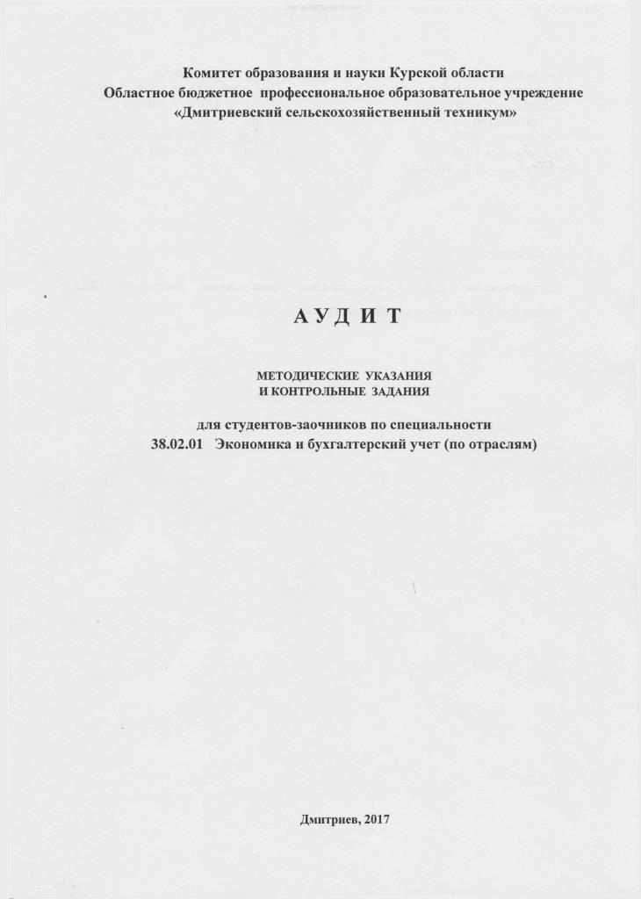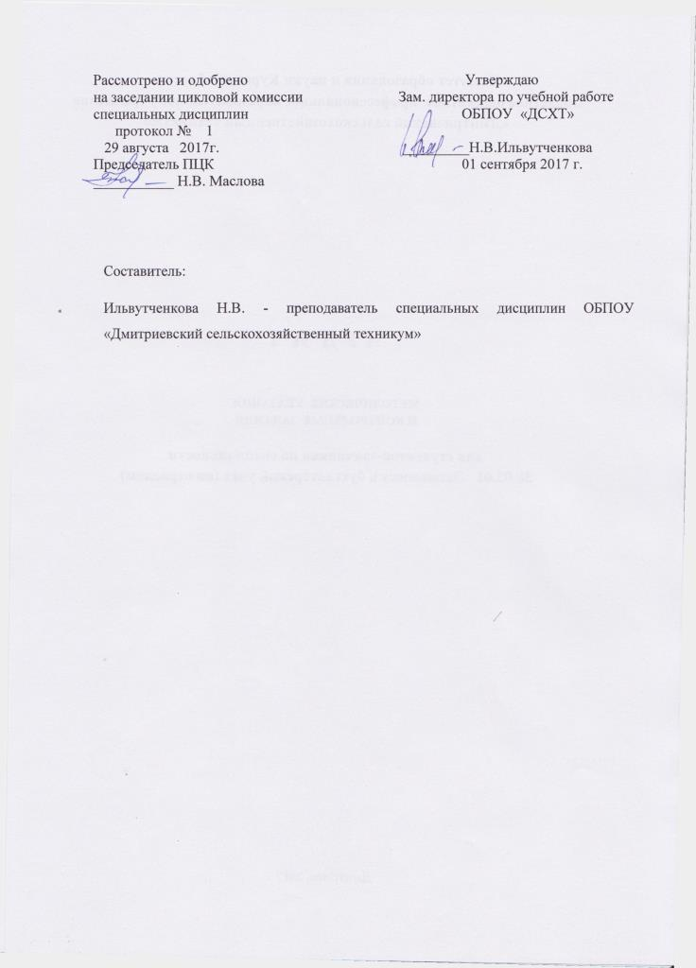

Общие методические указания

Переход России к рыночным отношениям обусловил необходимость создания системы финансового контроля, одной из форм которого явился аудит. Главная цель аудита – обеспечить независимый контроль за достоверностью информации, отражаемой в бухгалтерской (финансовой) и налоговой отчетности. Данные по использованию имущества, денежных средств, проведению коммерческих операций и инвестиций у юридических объектов могут быть объективно подтверждены независимым аудитом.
Изучение дисциплины предусматривает изучение студентами сущности аудита, законодательной и нормативной базы аудиторской деятельности, технических основ аудита, порядка проведения внутреннего аудита предприятия. Освоение студентами федерального государственного образовательного стандарта по дисциплине позволит им на практике заниматься аудиторской деятельностью.
При заочной форме обучения изучение программного материала студентами предусматривается в основном путем самостоятельного изучения в межсессионный период. Для изучения дисциплины, овладения минимумом содержания студентам рекомендуется литература, на основе которой требуется составить краткий конспект. Кроме теоретического изучения дисциплины студент должен закрепить знания выполнением практических заданий. Номера заданий определяются преподавателем. Выполненные практические задания представляются в учебное заведение во время экзаменационной сессии. Самостоятельная работа для студентов заканчивается выполнением контрольной работы, которая отправляется в учебное заведение в соответствии с графиком сдачи контрольных работ.
Результатом проверки контрольной работы является написание рецензии преподавателем. В рецензии преподаватель обращает внимание на полноту изложения вопроса, качество и точность решения задач, на степень самостоятельности выполнения работы. Контрольная работа, признанная рецензентом удовлетворительной, оценивается словом «зачтено». Контрольная работа, в которой студентом не раскрыто основное содержание вопросов или в которой имеются грубые ошибки в освещении вопроса, в решении задач, не зачитывается и возвращается студенту с подробной рецензией для дальнейшей работы.
В результате изучения дисциплины студент должен
знать:
- основные принципы аудиторской деятельности;
- нормативно-правовое регулирование аудиторской деятельности в РФ;
- основные процедуры аудиторской проверки;
- порядок оценки систем внутреннего и внешнего аудита.
уметь:

- ориентироваться в нормативно-правовом регулировании аудиторской деятельности в РФ;
- выполнять работы по проведению аудиторских проверок;
- выполнять работы по составлению аудиторских заключений.

Тематический план изучения дисциплины «Аудит»
для заочной формы обучения

Наименование разделов и тем | Количество часов при очной форме обучения | Количество часов при заочной форме обучения |  |  | Самостоятельная работа студента
 |  | установочные | обзорные | практические
Установочное |  | 2
Введение | 2 |  |  |  | 2
Раздел 1. Основы аудита | 10 |  |  |  | 10
Тема 1.1. Понятие, сущность и содержание аудита. Организация аудиторской службы. | 2 |  |  |  | 2
Тема 1.2. Виды аудита. | 2 |  |  |  | 2
Тема 1.3. Законодательная и нормативная база. | 4 |  |  |  | 4
Тема 1.4. Права, обязанности ответственность аудитора. | 2 |  |  |  | 2
Раздел 2. Методология аудита. | 14 |  |  |  | 14
Тема 2.1. Общие понятия о формах и методах аудиторской деятельности. | 2 |  |  |  | 2
Тема 2.2. Технологические основы аудита. | 6 |  |  |  | 6
Тема 2.3. Аудиторское заключение. | 6 |  |  |  | 6
Раздел 3.Внутренний аудит организации | 38 |  | 6 | 7 | 25
Тема 3.1.Аудит учета денежных средств и операций в валюте. | 4 |  | 1 | 1 | 2
Тема 3.2. Аудиторская проверка расчетов с бюджетом и внебюджетными фондами. | 4 |  | 1 | 1 | 2
Тема 3.3. Аудиторская проверка учета расчетных и кредитных операций. | 6 |  | 1 | 1 | 4
Тема 3.4. Аудиторская проверка операций с основными средствами и нематериальными активами. | 4 |  | 1 |  | 3
Тема 3.5. Аудиторская проверка операций с производственными запасами. | 4 |  |  | 1 | 3
Тема 3.6. Аудиторская проверка соблюдения трудового законодательства и расчетов по оплате труда. | 4 |  | 1 | 1 | 2
Тема 3.7. Аудит готовой продукции и ее продажи. | 4 |  |  | 1 | 3
Тема 3.8. Аудиторская проверка собственных средств организации. | 4 |  |  | 1 | 3
Тема 3.9. Аудиторская проверка финансовых результатов. | 4 |  |  | 1 | 3
Раздел 4. Аудиторская проверка отчетности экономического субъекта | 14 |  |  | 1 | 13
Тема 4.1. Планирование аудита финансовой (бухгалтерской отчетности) | 6 |  |  | 1 | 5
Тема 4.2. Методика аудита показателей бухгалтерской отчетности | 6 |  |  |  | 6
Тема 4.3. Аудиторская проверка отчетности экономического субъекта. | 2 |  |  |  | 2
Всего по дисциплине | 80 | 2 | 6 | 8 | 64

Рекомендуемая литература

Нормативные источники

- Гражданский кодекс Российской Федерации. Часть 1 от 30.11.94 № 51-ФЗ (в ред. от 02.11.13). Часть 2 от 26.01.96 № 14-ФЗ (в ред. от 28.12.13).
- Налоговый кодекс Российской Федерации. Часть 1 от 31.07.98 № 146-ФЗ (в ред. от 28.12.13). Часть 2 от 05.08. 2000 № 117-ФЗ (в ред. от 28.12.13).
- Федеральный закон от 30.12.2008 № 307- ФЗ «Об аудиторской деятельности»
- Федеральный закон от 07.06.13 № 315-ФЗ «О саморегулируемых организациях»
- Федеральный закон от 29.11.10 № 326-ФЗ «Об обязательном медицинском страховании в РФ».
- Федеральный закон от 15.12.01г № 167-ФЗ «Об обязательном пенсионном страховании в Российской Федерации». ( в ред. от 03.12.11 № 379 – ФЗ).
- Федеральный закон от 26.12. 93 г, № 208-ФЗ « Об акционерных обществах».
- Федеральный закон от 21.11.96 г, № 129-ФЗ (в ред. от 23.07.98 г. № 123) «О бухгалтерском учете».
- Положение по ведению бухгалтерского учета и бухгалтерской отчетности в Российской Федерации от 29. 07. 98 г, № 34-н ( в ред. от 30.12.99 г, № 107-н).
- Правила ( стандарты) аудиторской деятельности утв. постановлением правительства РФ от 23. 09. 02 г. № 696.

Основные источники
    - ФЗ «Об аудиторской деятельности » от 30.12. 2008 г. № 307-ФЗ в редакции от 23.07.2013 г. № 251-ФЗ
    - Федеральные правила (стандарты) аудиторской деятельности. Утв. постановлением приказом Минфина РФ от 17.08.2010 г. № 90н
    - Горожанкина Е.А. Аудит М: «Дашков и К», 2009
    - Мельник М.В. Аудит «Форум»,2011
    - Подольский В.И. Аудит. М: «Юнити», 2011

Дополнительные источники
- Булыга Р.П. Аудит М.: «Юнити», 2009.
- Шеремет А.Д., Суйц В.П. Аудит. М.: Инфра-М, 2005
- Широбоков В.Г., Логвинова Т.И. Практикум по аудиту в организациях АПК. М: «Финансы и статистика», 2007
- Алборов Р.А. Аудит в организациях промышленности, торговли и АПК. М: «Дело и Сервис», 2004.

Интернет ресурсы

1. Электронные книги по аудиту http:// www booka

2. Журнал «Аудит» http:// www Arhive.ru

3.Тесты по дисциплине аудит http:// aud:trf.ru /

4. Саморегулируемая организация аудиторов Некоммерческое партнерство «аудиторская палата России»(СРО НП АПР) http://sropr.ru

Контрольная работа

Контрольная работа включает в себя 3 контрольных вопроса и 3 задачи. Для её выполнения необходимо изучить основную и дополнительную литературу по дисциплине. В контрольной работе следует показать знание программы дисциплины, умение сочетать теоретические положения, с бухгалтерской практикой хозяйствующих субъектов.

При оформлении работы соблюдайте следующие требования:
1. На титульном листе укажите номер контрольной работы, свой шифр, фамилию, имя, отчество, курс, почтовый адрес.
2. Контрольную работу выполняйте только по своему варианту, определяя номер вопросов и задач в приведенной выше таблице.
3. Запишите поставленный вопрос. Выделите его, а затем пишите ответ.
4. Ответ пишите четко чернилами одного цвета, оставляйте поля для замечаний преподавателя.
5. В конце работы укажите список литературы, поставьте личную подпись и дату выполнения контрольной работы.

Таблица распределения контрольных вопросов и заданий по вариантам

Предпоследняя цифра  шифра | Последняя цифра шифра
 | 0 | 1 | 2 | 3 | 4 | 5 | 6 | 7 | 8 | 9
Вопросы  0  задачи | 1,37  63  1,11,30 | 2,38  64  3,13,29 | 3,39  65  2,12,28 | 4,40  66  4,14,27 | 5,41  67  5,15,26 | 6,42  68  6,16,25 | 7,43  69  7,17,24 | 8,44  70  1,8,18 | 9,45  56  2,9,19 | 10,46  55  3,10,20
Вопросы  1  задачи | 11,47  54  4,11,21 | 12,48  53  5,12,22 | 13,49  52  6,13,23 | 14,50  24  7,14,24 | 15,51  25  8,25,15 | 16,26  52  9,16,26 | 17,27  53  10,17,27 | 18,28  54  11,18,28 | 19,55  29  12,19,29 | 20,30  56  1,13,30
Вопросы  2  задачи | 21,57  31  1,11,21 | 22,32  58  2,12,22 | 23,33  59  3,13,23 | 25,35  61  5,15,25 | 26,36  62  10,16,26 | 27,37  49  9,17,27 | 28,38  48  8,18,28 | 24,34  60  4,14,24 | 1,29  47  9,10,29 | 2,36  46  2,11,30
Вопросы  3  задачи | 3,35  45  2,9,22 | 4,17  32  3,12,21 | 5,18  33  4,13,20 | 6,19  34  5,14,19 | 7,20  35  6,15,28 | 8,21  36  7,16,25 | 9,22  37  8,17,26 | 10,23  38  9,18,27 | 11,39  52  10,19,28 | 12,40  53  4,12,20
Вопросы  4  задачи | 13,41  54  1,12,21 | 14,42  55  2,13,22 | 15,43  56  3,14,23 | 16,44  57  4,15,24 | 17,45  58  5,16,25 | 18,46  59  3,24,15 | 16,47  60  4,7,23 | 20,48  61  5,18,26 | 21,49  62  9,20,30 | 22,35  50  5,10,20
Вопросы  5  задачи | 23,36  51  11,19,30 | 24,37  52  4,12,29 | 2,38  53  5,13,28 | 3,39  54  6,14,27 | 4,27  55  7,15,26 | 5,28  56  8,16,25 | 7,30  57  9,18,24 | 8,31  59  1,10,19 | 6,29  58  2,11,17 | 9,32  60  3,12,25
Вопросы  6  задачи | 23,55  61  4,13,21 | 11,34  62  5,14,22 | 12,35  57  6,15,23 | 13,36  58  7,16,24 | 14,37  59  8,17,25 | 2,38  60  9,18,26 | 3,39  16  10,19,27 | 4,17  40  9,15,28 | 5,41  62  8,19,29 | 6,42  61  7,15,30
Вопросы  7  задачи | 20,43  60  6,16,22 | 21,44  59  5,17,23 | 22,45  58  4,18,24 | 23,46  57  3,19,25 | 24,47  56  2,11,20 | 25,48  57  3,12,21 | 26,49  32  4,13,22 | 27,15  50  5,14,23 | 28,44  51  6,24,15 | 29,43  52  7,16,29
Вопросы  8  задачи | 17,30  53  1,19,25 | 18,31  54  2,24,18 | 19,32  55  3,17,23 | 1,20  56  4,16,22 | 2,21  57  5,15,21 | 3,22  58  6,14,20 | 4,23  59  7,19,26 | 5,24  60  8,12,27 | 6,25  61  9,11,28 | 7,26  62  10,16,29
Вопросы  9  задачи | 8,27  63  1,20,11 | 9,28  64  2,12,21 | 1,10  65  3,13,22 | 2,11  66  4,23,14 | 3,12  67  5,17,24 | 4,13  68  6,16,25 | 5,14  69  7,17,26 | 6,15  70  8,18,27 | 7,16  45  4,13,28 | 8,17  46  2,14,29

Вопросы для контрольной работы

- Понятие, цель и задачи аудита.
- История развития аудита.
- Организация аудиторской службы в РФ.
- Внутренний и внешний аудит.
- Инициативный аудит и другие виды аудита.
- Обязательный аудит, экономические санкции за уклонение от обязательного аудита.
- Аудит по заданию государственных органов.
- Регулирование аудиторской деятельности в РФ.
- Стандартизация аудиторской деятельности.
- Международные и Российские аудиторские стандарты.
- Внутренние аудиторские стандарты.
- Права, обязанности и ответственность аудитора.
- Взаимоотношение аудитора и клиента.
- Аттестация аудиторских кадров.
- Лицензирование аудиторской деятельности.
- Общие понятия о методах аудиторской деятельности.
- Принципы аудиторской деятельности.
- Аналитические процедуры и методы аудиторской работы.
- Основные этапы проведения аудита.
- Оформление договора на аудиторскую проверку.
- Планирование аудиторской работы.
- Аудиторская информация и порядок её сбора.
- Документация аудитора.
- Обобщение полученной информации и формирование выводов и рекомендаций по результатам проверки.
- Назначение и содержание аудиторского заключения.
- Формы аудиторского заключения.
- Представление аудиторского заключения.
- Цели проверки и источники информации при аудите денежных средств.
- Проверка наличных денежных средств.
- Проверка безналичных денежных средств.
- Проверка операций по покупке – продаже иностранной валюты.
- Цели проверки и источники информации при аудите расчетов с бюджетом и внебюджетными фондами.
- Проверка правильности начисления налогов и своевременной их уплаты.
- Проверка правильности документального отражения операций по расчетам с бюджетом.
- Цели проверки и источники информации при аудите расчетных и кредитных операций.
- Проверка расчетов с подотчетными лицами.
- Проверка расчетов с поставщиками и покупателями.
- Аудит расчетов по кредитам и займам.
- Цели проверки и источники информации при аудите операций с основными средствами и нематериальными активами.
- Проверка операций по приобретению и движению основных средств.
- Проверка правильности оценки и переоценки основных средств.
- Проверка операций по приобретению и движению нематериальных активов.
- Цели проверки и источники информации при аудите операций с производственными запасами.
- Проверка операций по приобретению и движению производственных запасов.
- Проверка правильности стоимостной оценки и документального отражения операций с производственными запасами.
- Цели проверки и источники информации при аудите расчетов по оплате труда.
- Проверка соблюдения положений законодательства о труде и правильности документального оформления трудовых отношений.
- Проверка расчетов с персоналом по оплате труда.
- Проверка правильности налогообложения физических лиц.
- Цели проверки и источники информации при аудите готовой продукции.
- Проверка правильности ведения затрат, относимых на себестоимость продукции.
- Проверка правильности отражения продажи продукции в соответствии с принятой учетной политикой, документального подтверждения отгрузки и продажи продукции.
- Цели проверки и источники информации при аудите собственных средств организации.
- Аудит учредительных документов.
- Проверка формирования уставного капитала.
- Проверка расчетов с учредителями.
- Цели проверки и источники информации при аудите финансовых результатов.
- Проверка правильности формирования финансовых результатов.
- Проверка правильности документального оформления операций по учету финансовых результатов.
- Цели проверки и источники информации при аудите отчетности экономического субъекта.
- Проверка соответствия состава бухгалтерской отчетности требованиям законодательства.
- Проверка правильности документального оформления отчетности.
- Планирование аудита финансовой (бухгалтерской отчетности)
- Проверка общих вопросов формирования бухгалтерской отчетности
- Проверка достоверности показателей бухгалтерского баланса
- Проверка достоверности показателей отчета о прибылях и убытках
- Проверка достоверности показателей отчета об изменениях капитала
- Проверка достоверности показателей отчета о движении денежных средств
- Проверка достоверности показателей приложения к бухгалтерскому балансу
- Проверка правильности формирования пояснительной записки

Задачи для контрольной работы
Задача 1. Иностранным инвесторам принадлежит 12% доли уставного капитала ЗАО «Монолит». По итогам 2013г. выручка от реализации продукции составила 987,6 тыс. руб. Сумма активов на конец года - 4567 тыс. руб.
Требуется определить, подлежит ли ЗАО «Монолит» обязательному аудиту?
Задача 2. В 2012 г. фирма «Каприз» перерегистрировалась в открытое акционерное общество. Объём реализации составил 58161 тыс.руб. Сумма активов баланса на 1 января 2014 г. составила 21115 тыс.руб.
Требуется установить, подлежит ли обязательной аудиторской проверке финансовая отчётность за 2013 г. фирмы «Каприз»?

Задача 3. Страховая компания предложила аудиторской фирме стать её аудитором. Однако среди персонала этой фирмы нет специалистов по страховой деятельности.
Требуется ответить на вопрос: может ли фирма принять данное предложение?
Задача 4. Предприятию предстоит крупная торговая сделка. Руководство компании обращается в аудиторскую фирму с просьбой разработать схему налогообложения для данной сделки и соответствующие тексты договоров с контрагентами.
Требуется указать формулировку текста договора на аудиторскую проверку в пункте «предмет договора».
Задача 5. Фонд подготовки кадров ожидает документальной проверки контрольно- ревизионного управления по целевому использованию бюджетных средств и обращается к аудитору-предпринимателю с просьбой оперативно проверить данный блок учёта.
Требуется указать формулировку текста договора на аудиторскую проверку в пункте «предмет договора».

Задача 6. Фирма «Салют» в декабре 2013 г. обратилась в аудиторскую фирму с предложением о предоставлении услуг по восстановлению аналитического учёта за 2013 г. Договор был заключён, услуги оказаны и оплачены в декабре 2013 г. В феврале 2014 г. фирма «Салют» обратилась в эту же аудиторскую фирму с предложением заключить договор на предоставление услуг по подтверждению бухгалтерской отчётности за 2013 г.
Требуется установить, примет ли данное предложение аудиторская фирма.
Задача 7. В течение нескольких лет организация-клиент обращается к услугам одной и той же аудиторской фирмы для подтверждения годовой отчётности. В течение всего времени взаимоотношений в проверках участвует одна и та же бригада аудиторов, сотрудники которой из года в год специализируются на аудите конкретных, «своих» участков (основные средства, товары и т.д.).
Требуется определить, каковы недостатки и преимущества сложившейся ситуации.
Задача 8. Один из сотрудников аудиторской фирмы проводит проверку годовой отчётности акционерного общества. Этот аудитор является владельцем одной акции данного акционерного общества.
Требуется определить, правомерно ли проведение проверки.

Задача 9..Составить «Акт инвентаризации денежных средств в кассе», установить нарушения и вывести результат с отражением на счетах бухгалтерского учёта.
Инвентаризацию кассовой наличности в СХПК «Нива» 6 февраля 200_г. провела комиссия в составе:
Председатель – председатель СХПК «Нива» И.П. Соколов,
Члены комиссии: заместитель председателя Н.В. Горлов,
главный бухгалтер В.В. Никитина.
Кассир составил на день инвентаризации кассовый отчёт, который принял главный бухгалтер. В отчёте выведен остаток наличных денег 2327 руб. 20 коп.
Последние номера кассовых документов: приходный ордер № 23, расходный ордер № 38.
Фактически на момент ревизии в кассе оказалось наличных денег по купюрам:
100 рублей – 4 шт.;
50 рублей –13шт.;
10 рублей – 78 шт.;
5 рублей – 83 шт.;
2 рубля - 75 шт.;
1 рубль - 57 шт.;
разменной монеты на 75 руб. 20 коп.
Кассиром предъявлена расписка зоотехника хозяйства Семерова И.Н. на 250 рублей.

Задача 10. Провести проверку целевого использования денег, поступивших в кассу, проверить корреспонденцию счетов и конечный остаток.
№№ документа | От кого получено или кому выдано | Номер корреспондирующего счёта | Приход, руб. коп. | Расход, руб. коп.
 | Остаток на начало дня |  | 257,00 | Х
60 | По чеку с расчётного счёта на выплату заработной платы | 51 | 65000
82 | Григорьеву В.А.под отчёт на хозяйственные нужды | 71 |  | 500
83 | Остаповой Г.В. под отчёт на командировочные расходы | 71 |  | 1100
84 | Выдана заработная плата | 70 |  | 63400
61 | Поступила выручка за реализованную за наличный расчёт продукцию | 90 | 4230
85 | Выдана Коневой И.И. материальная помощь | 70 |  | 1000
86 | Оплачены мелкие канцелярские расходы | 26 |  | 175
87 | Внесена на расчётный счёт выручка | 51 |  | 3000
62 | Внесена Григорьевым В.А. сумма ущерба | 94 | 625
 | Остаток на конец дня |  | 917

Задача 11 . Провести проверку соблюдения лимита кассы. Указать размер наложенного взыскания.
Предприятием установлен лимит остатков наличных денег в кассе 2500 рублей. Согласно записям в регистрах учёта по счёту № 50, а также кассовым отчётам остатки денег в проверяемом периоде были следующие:
На 1 марта – 458, 12 руб.
На 11 марта - 1770,13 руб.
На 20 марта - 3243,80 руб.
На 28 марта - 843,94 руб.
На 12 апреля - 4116,86 руб.
На 22 апреля - 3725,17 руб.
На 26 апреля - 1896,75 руб.
При проверке соблюдения лимита остатка денег в кассе следует иметь в виду, что организация получала с расчётного счёта деньги на выдачу заработной платы 15 марта и 21 апреля.

Задача 12. С расчётного счёта организации сняты денежные средства в сумме 300000 руб. для выплаты заработной платы. Не выданная в установленный срок заработная плата в сумме 20000 руб. возвращена на расчётный счёт. Бухгалтером были составлены следующие проводки:
- Дт сч. 50/1 Кт сч. 51 – на сумму снятых с расчётного счёта денежных средств в сумме 300000 руб.
- Дт сч. 70 Кт сч. 50/1 – на выданную заработную плату в сумме 280000 руб.
- Дт сч. 73 Кт сч. 70 - на депонированную заработную плату в сумме 20000 руб.
- Дт сч. 51 Кт сч. 50/1 – на возвращенную на расчётный счёт сумму 20000 руб.

Требуется проверить правильность отражения хозяйственных операций бухгалтерскими записями.

Задача 13. Работнице организации, занятой в производстве сельскохозяйственной продукции, в январе, начислена зарплата в размере 15000 руб.
На её зарплату начисляются страховые платежи во внебюджетные фонды Федеральный бюджет – 1400 руб. (15000 * 15,8%), в ФФС - 200 руб. (15000 * 2,2%), в ФФОМС - 10 руб. (15000 * 0,8%), в ТФОМС – 170 руб. (15000 * 1,2%). Работница родилась в 1966 г., взносы на обязательное пенсионное страхование начислялись по следующим тарифам: на финансирование страховой части пенсии – 4,3%; на финансирование накопительной части пенсии - 6%. Ежемесячная сумма взносов составила: на финансирование страховой части пенсии - 215 руб., на финансирование накопительной части пенсии - 300 руб.
Требуется проверить правильность налоговых тарифов и начисленных платежей.
Задача 14. Из заработной платы бухгалтера Иволгиной Г.В. удержан налог на доходы физических лиц в 17776,84 сумме руб. Заработная плата её за январь месяц 13600 руб. и размер пособия по временной нетрудоспособности 1468 руб. У Иволгиной Г.В. один ребёнок в возрасте до 18 лет.
Требуется:
- Проверить правильность применения льгот при исчислении налога на доходы физических лиц.
- Проверить правильность исчисления налога на доходы физических лиц.
Задача 15. Организация выплатила сотруднику за 10 суток нахождения в командировке суточные в размере 3000 руб.
Требуется определить:
1. Какая сумма не подлежит налогообложению?
2. Какой размер суточных будет облагаться налогом на доходы физических лиц?
Задача 16. СХПК «Искра» приобрёл 1 декабря 2013 г. товары у фирмы «Альянс». В соответствии с договором СХПК «Искра» должен был оплатить указанный товар до 15 декабря включительно. Обязательство СХПК «Искра» не выполнил. Фирма «Альянс в свою очередь не истребовала указанную задолженность.
Требуется указать дату, когда СХПК «Искра» имеет право списать задолженность в связи с истечением срока давности и какие бухгалтерские записи при этом следует сделать.

Задача 17.. Проверить правильность записей на счетах синтетического учета ПЗ. Результаты выполнения процедур отразить в рабочем документе аудитора (табл. 1)
Аудитором установлено, что в сентябре отчетного года СХПК «Русь» закупило у фермера Шитова В.А. корма-сено клеверное на сумму 110 тыс. руб. В расчетном документе (счет-фактура) НДС выделен не был. Бухгалтер предприятия расчетным путем выделила сумму НДС и произвела следующие бухгалтерские записи:
Д-т сч.10
К-т сч.60 -100 тыс. руб – оприходовано сено;
Д-т сч.19
Кт-сч.60 -10 тыс. руб.- начислен НДС;
Д-тсч. 60
К-т сч.51 – 110 тыс. руб – произведена оплата;
Д-т сч.68
К-т сч.19 -10 тыс. руб - отнесена сумма НДС в зачет перед бюджетом.

Таблица 1
Рабочий документ аудитора «Результаты аудиторской проверки_______________________________________________________(раздел учета)»
Номер процедуры | Источники данных | Факт нарушения и его сумма | Ссылка на нормативный акт, требования которого нарушены | Влияние на данные бухгалтерской отчетности (или смежный раздел учета) |  | Рекомендации аудитора
 |  |  |  | завышение | занижение

Задача 18. В ходе аудиторской проверки ОАО «Прогресс» за 200_ г. было выявлено, что в ноябре 200_ г. имела место неотфактурованная поставка ТМЦ на сумму 60 тыс. руб. (с учётом НДС 18%). При этом в результате проверки декларации по НДС за этот месяц выяснено, что НДС по данной поставке был предъявлен к возмещению на основании накладной поставщика.
Требуется установить, в чём заключается ошибка бухгалтерии организации и какие действия она должна предпринять для её исправления.
Задача 19. Два объекта основных средств первоначальной стоимостью 13500 руб. вследствие преждевременного износа списаны с баланса. По одному объекту амортизационные отчисления составили 11800 руб., по второму – 12000 руб. В акте на ликвидацию указаны причины неполной амортизации – несвоевременное проведение ремонтов. Акт утверждён руководителем. За демонтаж основных средств начислена заработная плата рабочим 175 руб., оприходовано металлолома на 40 руб. и запасных частей на 95 руб. результат 3065 руб. списан на счёт 83 «Добавочный капитал».
Требуется проанализировать ситуацию, выявить ошибки, дать рекомендации по их исправлению.
.Задача 20. Предприятие приобрело необходимые для его деятельности лицензии на три года. Указанные виды лицензий включены в состав нематериальных активов и учитываются на счете 04 «Нематериальные активы» с ежемесячным списанием по 1/36 стоимости на счет 05 «Амортизация нематериальных активов».
Требуется проанализировать ситуацию, выявить ошибки, дать рекомендации по их исправлению.
Задача 21. Предприятием в октябре текущего года получен кредит на приобретение основных средств на два месяца в размере 120000 руб. Объект введен в эксплуатацию 1 ноября. Проценты банку по условиям договора перечисляются равными платежами не позднее 30-го числа каждого месяца.
Данная ситуация отражена в бухгалтерском учете следующим образом:
Дт сч. 51 Кт сч. 66 120000 руб. - получен кредит банка;
Дт сч. 08 Кт сч. 60 100000 руб. - акцептован счет поставщика за приобретаемые основные средства;
Дт сч. 19 Кт сч. 60 20000руб. - отражен НДС, выделенный в счете поставщика;
Дт сч. 08 Кт сч. 66 2400 руб. - начислены проценты за кредит до ввода объекта основных средств в эксплуатацию;
Дт сч.01 Кт сч. 08 102400 руб. - объект основных средств введен в эксплуатацию;
Дт сч.20 Кт сч. 66 2400 руб. - начислены проценты за кредит после ввода объекта основных средств в эксплуатацию.
Требуется проанализировать ситуацию, выявить ошибки, дать рекомендации по их исправлению.

Задача 22.
Исходя из результатов оценки эффективности системы внутреннего контроля с целью подтверждения предпосылки подготовки бухгалтерской отчетности «существование активов» было принято решение провести полную инвентаризацию основных средств. В ходе инвентаризации установлено:
недостача двух стульев, приобретенных в 2000 г., остаточная стоимость которых составляет 656 руб., сумма начисленных амортизационных отчислений на дату инвентаризации 304 руб.;
наличие неучтенной микроволновой печи (рыночная стоимость 10500 руб.).
Из объяснений материально ответственных лиц следует, что стулья были украдены в период отсутствия охраны в одном из зданий предприятия (отсутствие связано с болезнью сторожа), микроволновая печь была безвозмездно передана СХПК «Русь» одним из постоянных покупателей его продукции в прошлом году (подтверждающие документы отсутствуют).
По приказу руководителя недостающие активы были списаны за счет средств предприятия без предварительного выявления виновных лиц, а излишки оприходованы в состав ОС. Бухгалтер предприятия оформил эти операции следующими корреспондирующими счетами:
Д-т сч.91
К-т сч.01, субсчет «Выбытие объектов ОС» - на сумму 656 руб, отражена недостача ОС;
Д-т сч.01
К-т сч.99- на сумму 10500 руб. оприходована микроволновая печь в состав ОС по рыночной стоимости.
Примечание. При выполнении задания следует руководствоваться требованиями пунктов 36 и 84 Методических указаний по бухгалтерскому учету ОС
Выявленные нарушения оформить в виде следующей таблицы
Рабочий документ аудитора «Результаты аудиторской проверки_______________________________________________________(раздел учета)»
Номер процедуры | Источники данных | Факт нарушения и его сумма | Ссылка на нормативный акт, требования которого нарушены | Влияние на данные бухгалтерской отчетности (или смежный раздел учета) |  | Рекомендации аудитора
 |  |  |  | завышение | занижение

Задача 23. На складе горючего и смазочных материалов инвентаризацией выявлены следующие результаты:
Наименование | Ед. изм. | Учетная цена, руб. | Остатки по данным  учёта |  | Фактическое наличие
 |  |  | количество | сумма, руб. | количество | сумма, руб.
Бензин А-76 | кг | 9,50 | 6120 | 58140 | 5799 | 55090,50
Бензин А-93 | кг | 10,50 | 575 | 6037,50 | 575 | 6037,50
Дизельное топливо | кг | 7,80 | 4260 | 33228 | 4260 | 33228
Дизельное масло | кг | 9,00 | 283 | 2547 | 283 | 2547
Нигрол | кг | 5,00 | 189 | 945 | 189 | 945
Солидол | кг | 6,20 | 35 | 217 | 35 | 217

По результатам инвентаризации в соответствии с решением инвентаризационной комиссии сделана следующая запись на счетах:
Дт сч. 94 Кт сч. 10 – выявлена недостача бензина на сумму 3049,50 руб.
Дт сч. 23 Кт сч. 94 - недостача списана как естественная убыль в сумме 3049,50 руб.
Согласно норм естественная убыль составляет 241 кг. Розничная цена бензина 31 руб.
Требуется:
- Определить правильность списания недостачи бензина;
- Определить сумму материального ущерба;
- Написать корректирующие проводки.

Задача 24. Во время проведения ремонтных работ, после окончания рабочего времени у главного экономиста М.И. Ждановой пропал компьютер (остаточная стоимость 18500 руб., средняя месячная зарплата М.И. Ждановой 15200 руб.). Администрация хозяйства взяла с главного экономиста объяснительную записку, а затем удержала из заработной платы в последующие два месяца сумму ущерба.
Требуется: Установить, в чем неправомерны действия администрации?

Задача 25. Слесарю ремонтной мастерской Мирошниченко И.В. начислено пособие по временной нетрудоспособности с 13 по 21 января 200_г. в размере 1554,40 руб. Непрерывный стаж работы у Мирошниченко составляет 7 лет 5 месяцев 19 дней.
Сведения о выплатах за предшествующий период
Месяц | Сумма, руб. | Кол-во фактически отработанных дней | Месяц | Сумма, руб. | Кол-во фактически отработанных дней
Январь | 12760,00 | 26 | Июль | 11924,00 | 20
Февраль | 12640,00 | 25 | Август | 12238,00 | 25
Март | 12792,00 | 24 | Сентябрь | 12294,00 | 28
Апрель | 12808,00 | 24 | Октябрь | 12428,00 | 28
Май | 12850,00 | 25 | Ноябрь | 12316,00 | 25
Июнь | 13065,00 | 25 | Декабрь | 11842,00 | 23
Требуется проверить правильность начисления пособия по временной нетрудоспособности
Задача 26. П.И. Петров работает в СХПК «Дмитриевский» электросварщиком и одновременно по совместительству в ООО «Грот» сторожем. Продолжительность отпуска по основному месту работы равна 35 календарным дням, а на работе по совместительству 28 календарным дням.
Требуется: Определить продолжительность отпуска П.И. Петрова на работе по совместительству, если он возьмет их одновременно?
Задача 27. По данным проверки себестоимости зерна озимой пшеницы установлено:
- рассчитанная фактическая себестоимость 1ц. зерна - 80 рублей;
- затраты на производство - 149750 рублей;
- оприходовано зерна - 18000 ц;
- зерноотходы - 400 ц., % содержания зерна - 50;
- солома в нормативной оценке 9750 рублей.
Требуется: Проверить правильность расчета фактической себестоимости 1ц продукции.

Задача 28. В ПК «Луч» в бухгалтерском учёте сделаны следующие записи по учёту затрат по основному молочному стаду:
Содержание операции | Корреспондирующий счет |  | Сумма,  руб.
 | дебет | Кредит
1. Начислена заработная плата дояркам и скотникам | 20/2 | 70 | 241556
2. Начислена заработная плата ветврачу | 20/2 | 70 | 5420
2. Начисления на социальное страхование и обеспечение:
- Пенсионный фонд | 20/2 | 69 | 50877
- Фонды обязательного медицинского страхования | 20/2 | 69 | 6421
- фонд социального страхования | 20/2 | 69 | 7162
- страхование от несчастных случаев на производстве и профессиональных заболеваний (1,7%) | 20/2 | 69 | 4199
3. Израсходованы корма | 20/2 | 10 | 251133
4. Начислена амортизация коровника | 20/2 | 02 | 17157
5. Предъявлен счёт узла связи за пользование телефоном | 20/2 | 76 | 2145
6. Оказаны услуги МТП | 20/2 | 23/3 | 34400
7. Оказаны услуги гужевым транспортом | 20/2 | 23/7 | 5394

Требуется:
- Проверить правильность включения расходов в себестоимость продукции.
- При наличии нарушений определить сумму необоснованного завышения затрат. Сделать корректирующие проводки.

Задача 29. В ПК «Рассвет» по реализации молока были сделаны следующие записи:
Дт сч. 90 Кт сч. 43 – продано молоко по себестоимости на сумму 64596 руб.
Дт сч. 62 Кт сч. 90 – причитается с покупателей за проданное молоко по ценам реализации на сумму 97695 руб.
Дт сч. 90 Кт сч 68 – начислен НДС на проданное молоко в сумме 6460 руб.

Дт сч. 51 Кт сч. 62 – зачислена выручка за проданное молоко на расчётный счёт в сумме 97695 руб.
Требуется:
- Проверить правильность начисления НДС.
- Проверить правильность отражения на счетах операций по продаже продукции и расчётов за неё. Сделать корректирующие проводки.

Задача 30. В августе отчетного года учредителям были начислены дивиденды и
выданы в форме материалов. Данные материалы по представленным документам не являлись собственность предприятия. По итогам деятельности за прошлый год и предприятием был получен убыток. В учете были сделаны записи:
Дт сч. 84 Кт сч. 75/2 8000 руб. - начислены дивиденды акционерам не работникам предприятия по привилегированным акциям;
Дт сч. 84 Кт сч. 10 10000 руб. - начислены дивиденды акционерам работникам предприятия по обычным акциям;
Дт сч. 70 Кт сч. 10 10000 руб. - выданы материалы в счет оплаты дивидендов работникам предприятия.
Требуется: проанализировать ситуацию, выявить ошибки, дать рекомендации по их устранению.

